**COMPTE- RENDU DES JOURNÉES DU PATRIMOINE 2024**

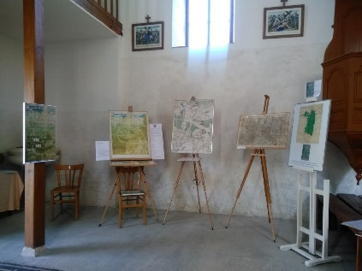**P**ar un temps pluvieux, les Journées du Patrimoine 2024 ont été très calmes !

N

**N**ous avions organisé une belle exposition de cartes anciennes (vues et figures de l’espace français du Moyen Age et Renaissance) des terres de la Principauté de BOISBELLE où se situait Achères. « Cette exposition que nous avions découvert aux archives nationales de Paris ».

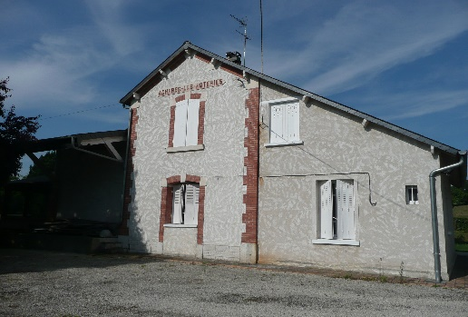

**A**insi que quelques documents sur l’histoire du vieux tacot dont un arrêt à la Halte d’Achères : explication sur deux livres exposés, un sur le chemin de fer l’histoire complexe et histoires intimes d’une petite ligne rurale « Vierzon-Moulin-Jamet ». Auteur André Jacquot et un de Paul Hurley.

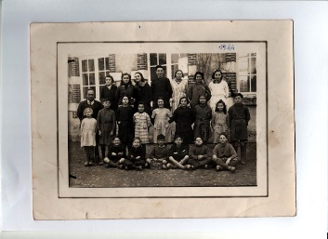

**D**es photos anciennes de l’école depuis 1944

**N**ous avons accueilli **33 personnes** qui ont été très intéressées par l’histoire de Notre Dame d’Achères et de ses terres.

(Dont 7 de Paris, St Martin, St Georges sur Moulon, Bourges, Ivoy-le-Pré, La Chapelle d’Angillon et Achères).

* **P.S. N**ous remercions aussi les bénévoles pour le ménage dans l’église et les permanences et la commande des affiches.